Ctrl+ñ

Trl +`

Open in interated teterinal

Leer documentacion

<https://git-scm.com/>

<https://git-scm.com/book/en/v2>

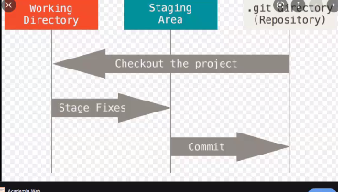

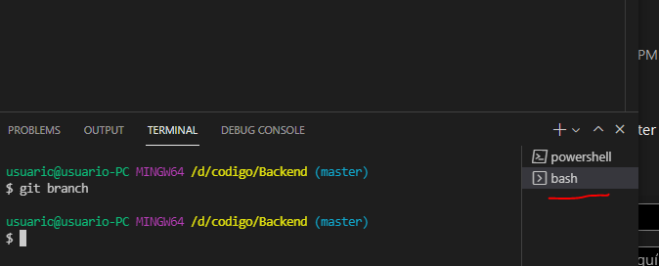

Significa rama prncipal

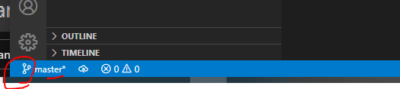

Diferenci entre git add . y add – A

Git add . >

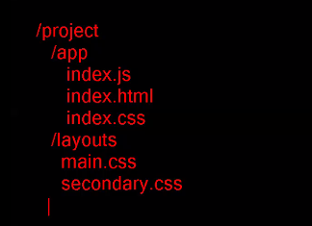

Hara seguimiento Solo en este ivel

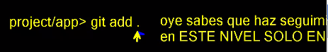

Git add. Debería hacerse desde /Project

Per si me encuentro en projects/layout

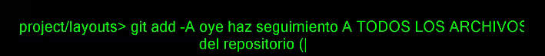

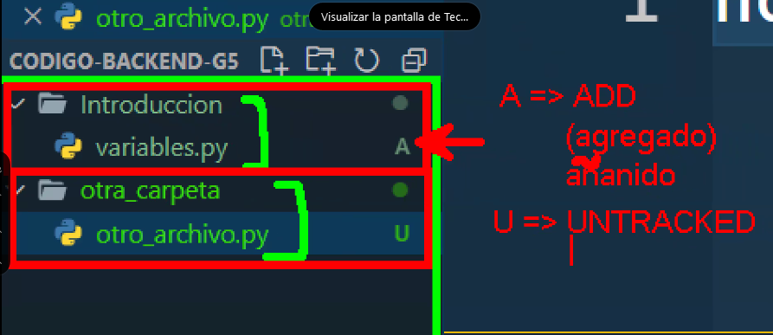

U=Sin seguimiento